Решение задач по теме «Получение переменного электрического тока»

- Сила тока в обмотке генератора переменного тока меняется согласно графику, см. рис. Определите амплитуду, период и частоту колебаний тока.

- Какие преобразования энергии происходят при работе генератора переменного тока?

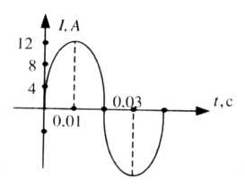
- В лаборатории проводили эксперименты по обнаружению электрических и магнитных полей. Металлический шар зарядили положительно. Наличие каких полей смогли определить в момент: 1) когда шар был неподвижен; 2) двигался с постоянной скоростью относительно неподвижного лаборанта?

- По графику, изображенному на рисунке, определите амплитуду силы тока, период и частоту.

- Вблизи положительно заряженного шара неподвижно относительно него расположен прибор, с помощью которого обнаружено...
- электрическое поле;
- магнитное поле;
- и электрическое, и магнитное поле;
- либо электрическое, либо магнитное - в зависимости от используемого прибора.

- Нить лампочки, подключенной к источнику тока, раскалена и светится. При этом в нити происходит следующее преобразование энергии...
- электромагнитной в энергию излучения;
- внутренней в потенциальную;
- электромагнитной в кинетическую;
- внутренней энергии нити в электромагнитную.

- В электрообогревателе, включенном в электрическую сеть, происходит преобразование...
- электромагнитной энергии в потенциальную;
- электромагнитной энергии во внутреннюю;
- внутренней энергии в электромагнитную;
- внутренней энергии в потенциальную энергию.

- При движении проводника в магнитном поле в нем возникает электрический ток. Это явление называется _______________________.
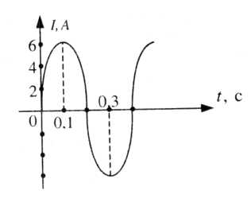
- По графику, изображенному на рисунке, определите амплитуду силы тока, период и частоту.

